Запуск Python скрипта через FastAPI
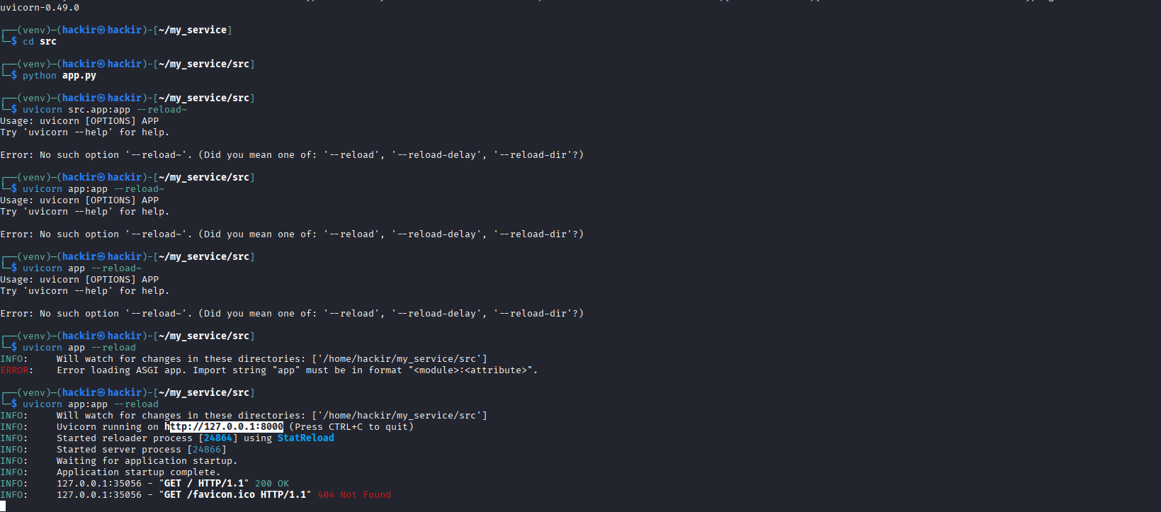
Результат выводится локально в окне браузера
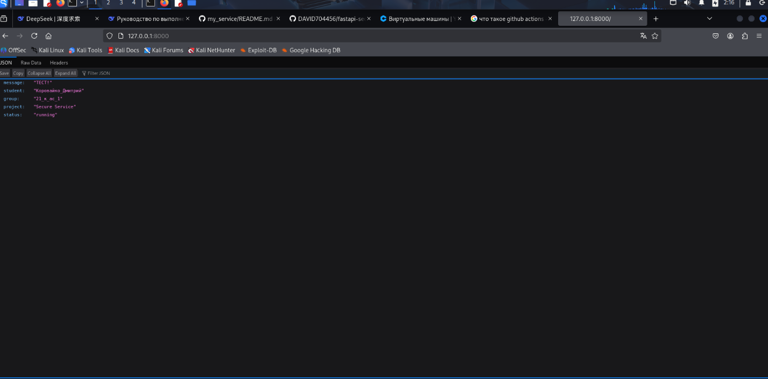
Запуск контейнера Docker и проверка статуса страницы через команду curl
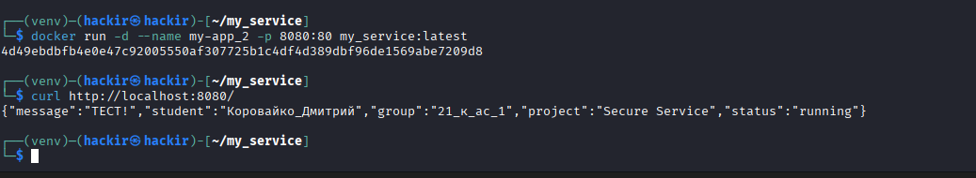
Результат в окне браузера по адресу данному при выполнении docker run
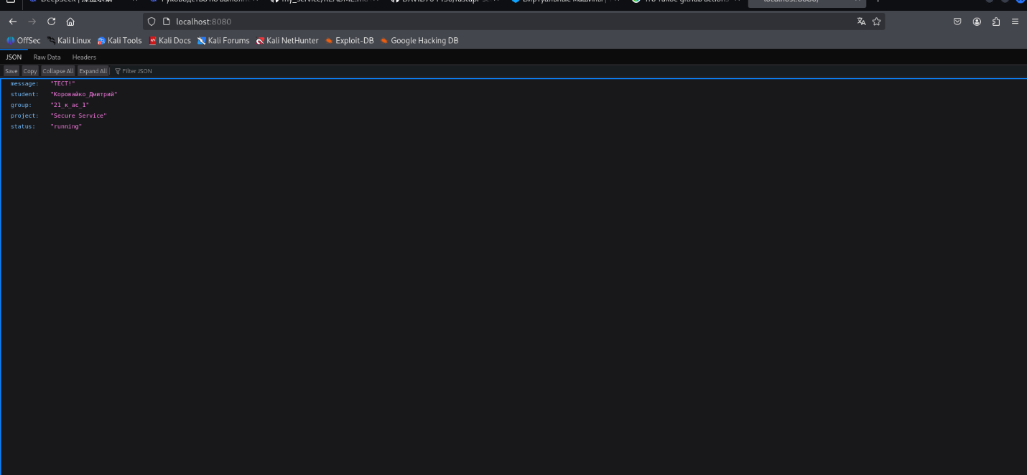
Загруженный в репозиторий образ my_service
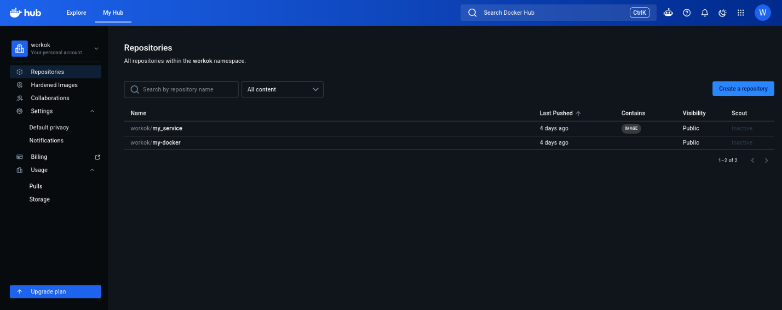
Виртуальные машины в Yandex Cloud
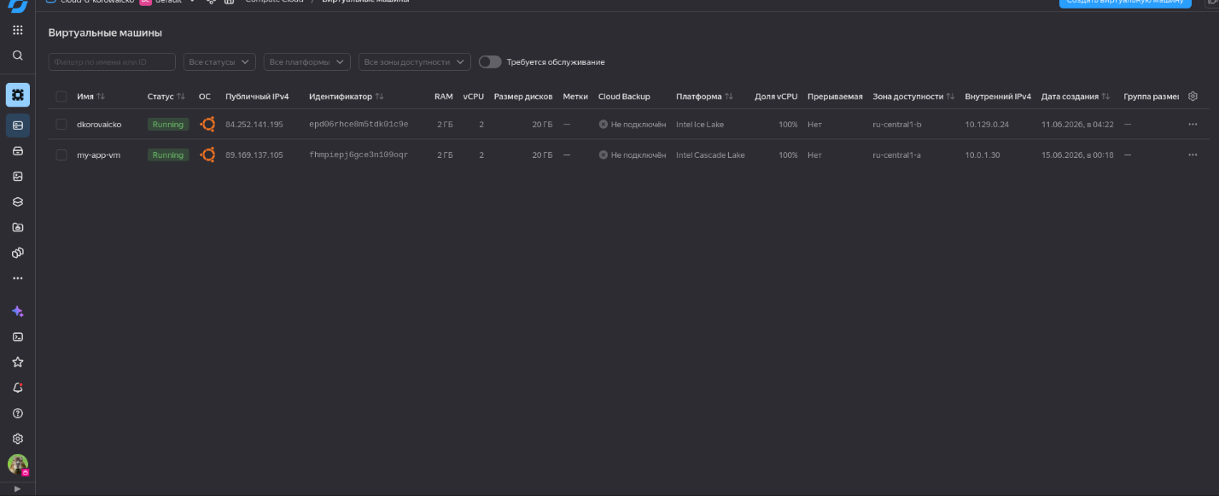

Запуск terraform для подключения к ВМ Yandex Cloud и получения IP для просмотра результата
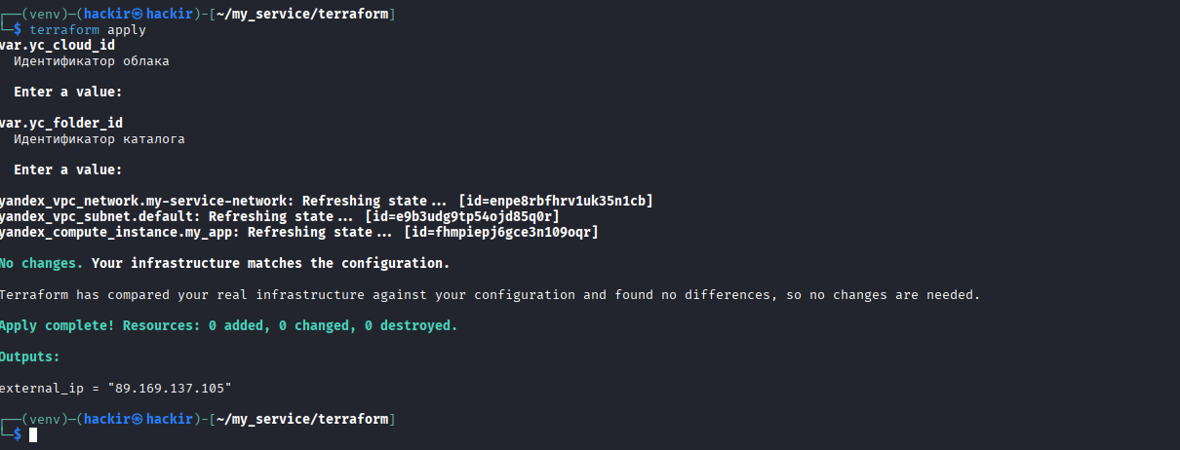
По данному terraform-ом IP видим выполнение Python скрипта
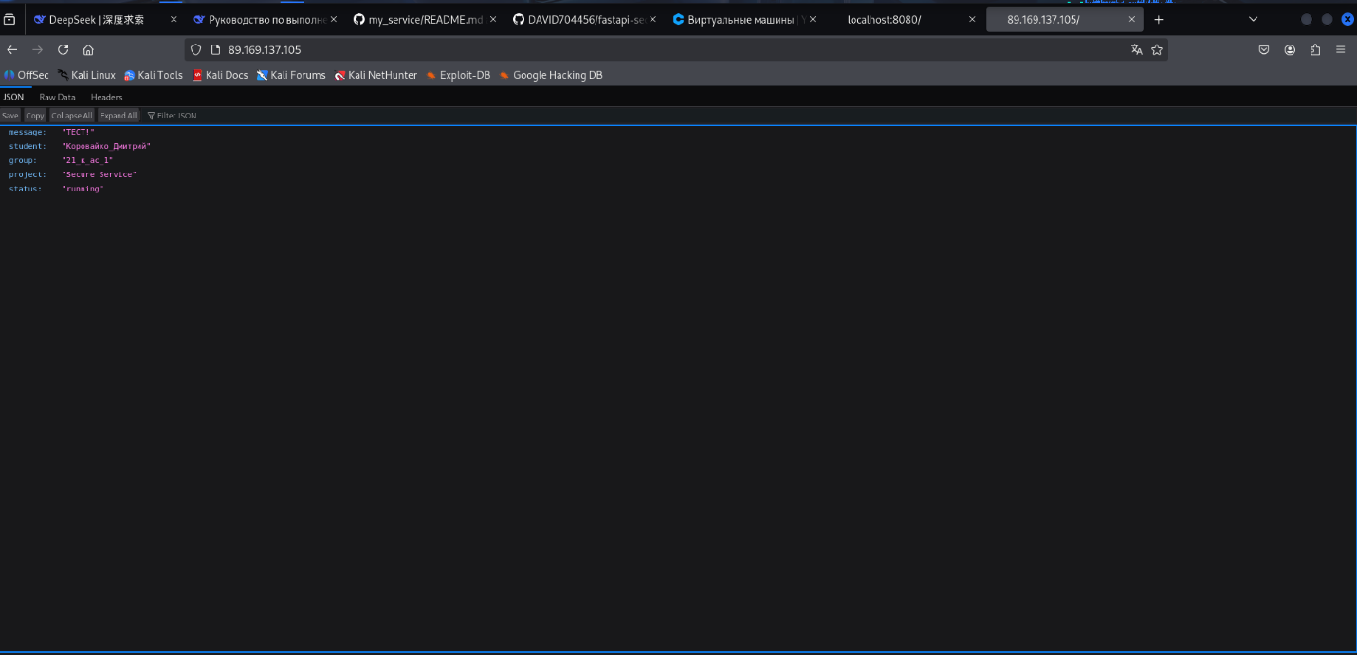
Результат в терминале после развёртки сервиса в minikube
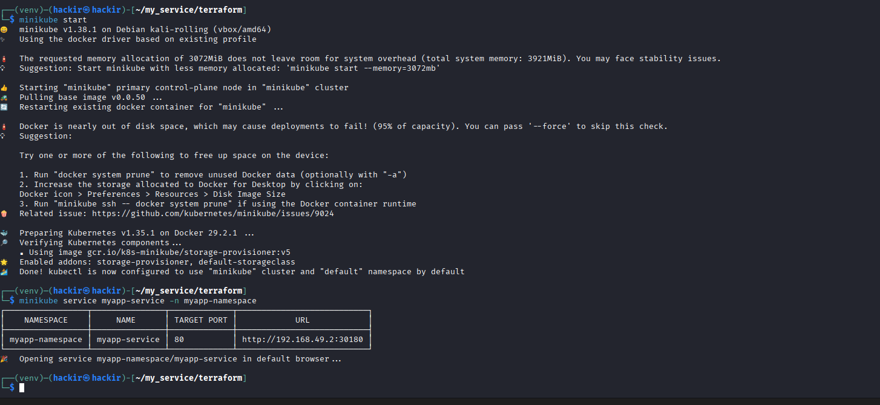
Результат развёртки сервиса в окне браузера
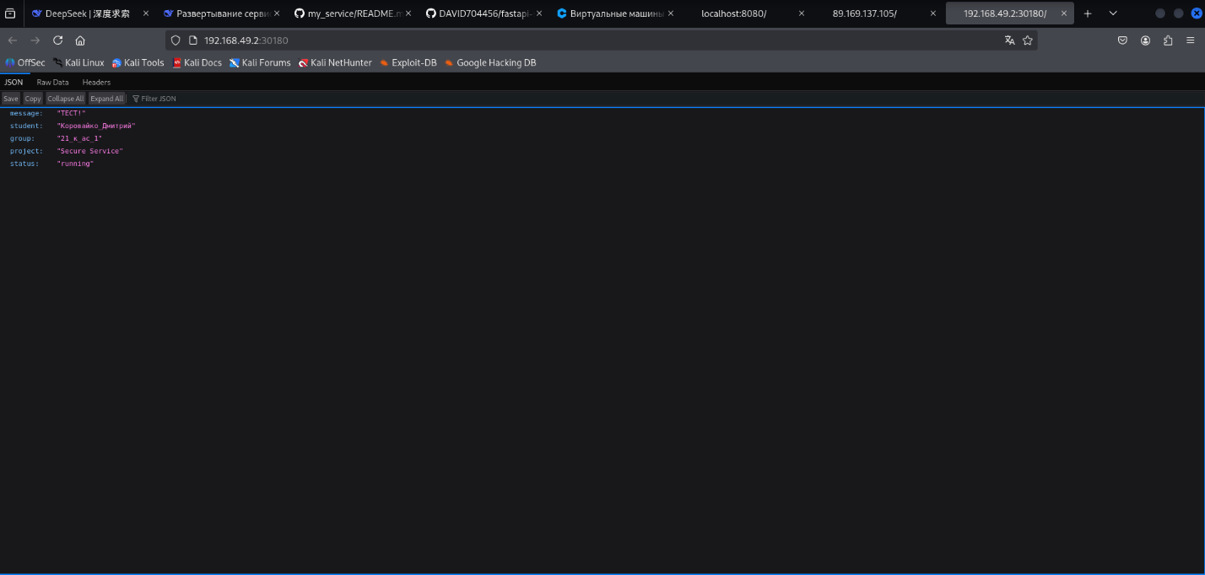
Проверка активных подов через kubectl
